Министерство науки и высшего образования Российской Федерации
Федеральное государственное бюджетное учреждение высшего
профессионального образования
«Новгородский государственный университет имени Ярослава Мудрого»
Институт «Электронных и информационных систем»

Кафедра «Информационных технологий и систем»

СРЕДСТВА SYSTEM V IPC.
ОРГАНИЗАЦИЯ РАБОТЫ С РАЗДЕЛЯЕМОЙ ПАМЯТЬЮ.
ПОНЯТИЕ ПОТОКОВ В UNIX.
Лабораторная работа по учебной дисциплине «Операционные системы»
По направлению 09.03.01 «Информатика и вычислительная техника»
Отчёт

Принял преподаватель:
_________ Ананьев В. В.
«___» __________ 2020 г.
Выполнил студент:
2 курса
группы 8091
______ Лехновский А. Д.
«___» __________ 2020 г.

Великий Новгород
2020
Цель работы: Познакомиться с принципами работы разделяемой памяти и потоков.
Задание по разделяемой памяти (Задание №1)
Написать две программы на C или C++.
- Первая программа должна сформировать массив из 20 случайных чисел. Для массива должна быть выделена область в разделяемой памяти. Затем эта программа должна запустить вторую программу и передать ей ключ для доступа к общей области памяти в качестве параметра командной строки.
- Вторая программа должна прочитать из общего массива все числа и вывести их на экран. Затем она должна отсортировать их по возрастанию и вывести результат сортировки на экран.

Задание по потокам (Задание №2)
Написать многопоточную программу
Основной поток (который начинается в функции main) должен породить два новых потока, дождаться их завершения и закончить работу. Первый из новых потоков должен вывести на экран "Hello Threads (1)", "Hello Threads (2)" и т.д., всего 10 раз. Второй поток должен выводить в цикле строки "This is iteration 1", "This is iteration 2", ... "This is iteration 12".
Каждый из порожденных потоков после вывода каждой строки должен делать системный вызов sleep() с параметром 1 для первого потока и параметром 2 для второго потока (чтобы можно было успевать наблюдать переключение между потоками).

Реализация:
Задание №1
Содержимое файла sender.c:
#include <stdio.h>
#include <sys/shm.h>
#include <stdlib.h>
#include <time.h>

const int NUMBER = 20;

int main()
{
srand((unsigned)(time(0)));
int memId = shmget(IPC_PRIVATE, sizeof(int) * NUMBER, 0600|IPC_CREAT|IPC_EXCL);
int* array = (int*)shmat(memId, 0, 0);
for (size_t i = 0; i < NUMBER; i++)
{
array[i] = rand() % 300;
}
char callbuf[1024];
sprintf(callbuf, "./receiver %i %i", memId, NUMBER);
system(callbuf);

return 0;
}

Содержимое файла receiver.c:
#include <stdio.h>
#include <sys/shm.h>
#include <stdlib.h>

int comparator(const void* a, const void* b)
{
return ( *((int*)a) - *((int*)b) );
}

int main (int argv, char* argc[])
{
int memId = atoi(argc[1]);
const int NUMBER = atoi(argc[2]);
int* mem = (int*)shmat(memId, 0, 0);
for (size_t i = 0; i < NUMBER; i++)
{
printf("%i ", mem[i]);
}
printf("\n");
qsort(mem, NUMBER, sizeof(int), comparator);
for (size_t i = 0; i < NUMBER; i++)
{
printf("%i ", mem[i]);
}
printf("\n");

return 0;
}

Результат, выведенный на экран:
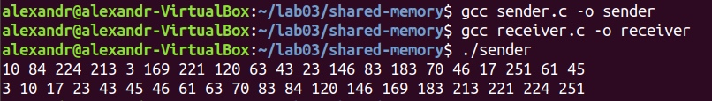
Задание №2
Содержимое файла threader.c:
#include <stdio.h>
#include <stdlib.h>
#include <pthread.h>
#include <unistd.h>

void *mission1()
{
for (int i = 1; i <= 10; i++)
{
printf("Hello Threads(%i), ", i);
sleep(1);
}
}

void *mission2()
{
for (int i = 1; i <= 12; i++)
{
printf("This is iteration %i, ", i);
sleep(2);
}
}

int main()
{
pthread_t thread1, thread2;
int res1 = pthread_create(&thread1, NULL, mission1, NULL);
int res2 = pthread_create(&thread2, NULL, mission2, NULL);

pthread_join(thread1, NULL);
pthread_join(thread2, NULL);
printf("\n");

return 0;
}

Результат, выведенный на экран:
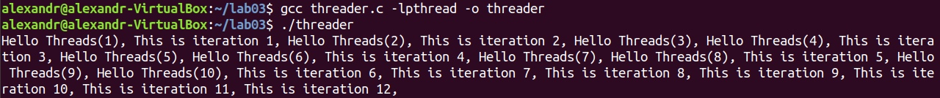
Вывод: В ходе лабораторной работы я на практике смог познакомится с основными принципами работы разделяемой памяти и потоков.

